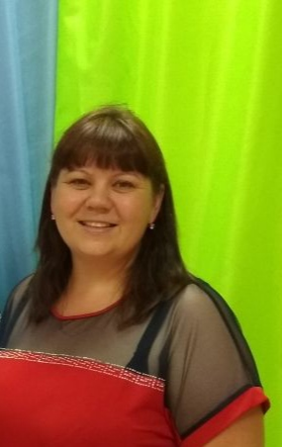

КЛО «Кругозор»
молодежный досуговый
Развитие познавательной деятельности.
Руководитель: Зенова Екатерина Станиславовна 89184905116

Часы работы: четверг 11.00-12.0

